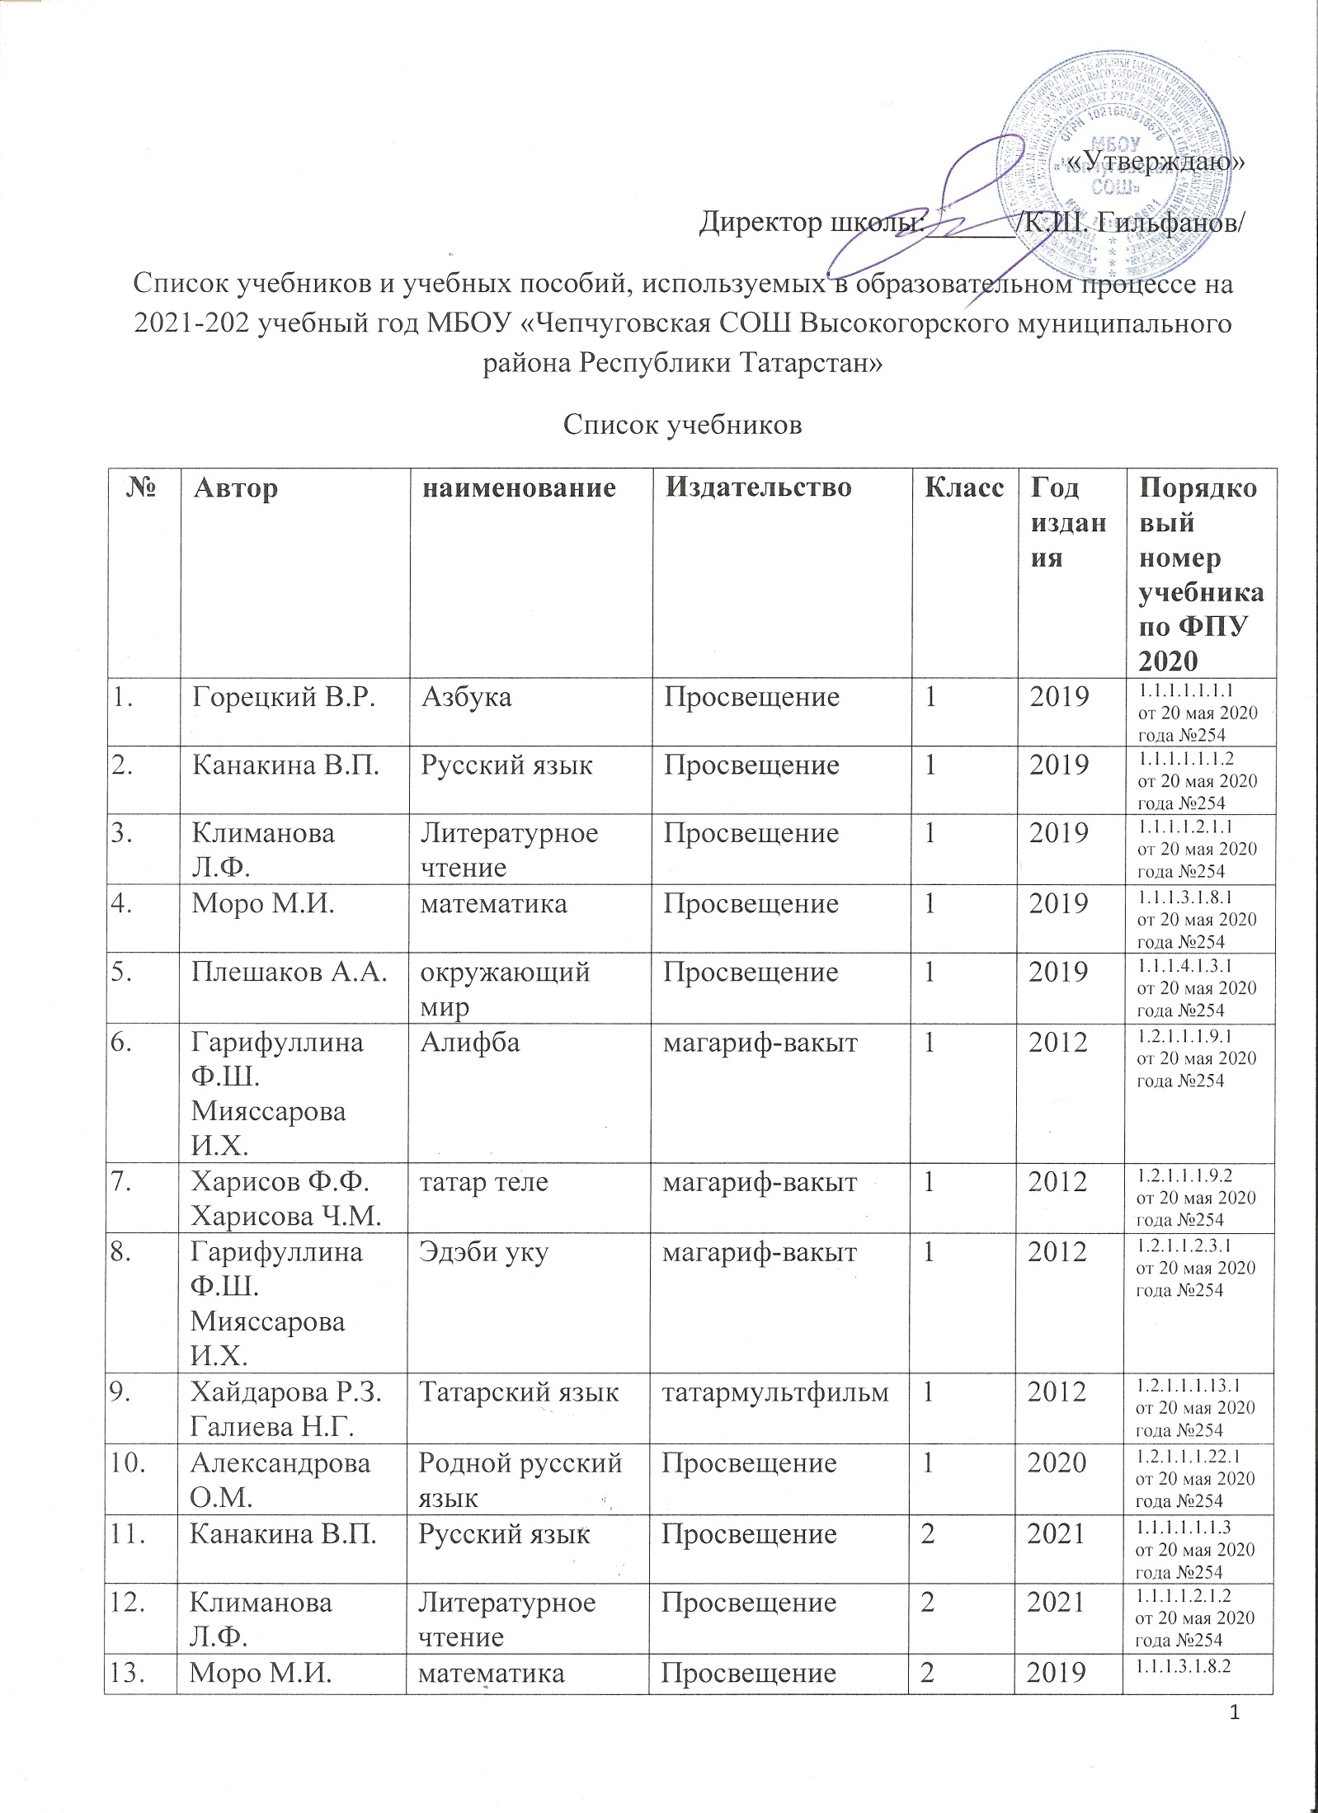
14 | Плешаков А.А. | окружающий мир | Просвещение | 2 | 2021 | 1.1.1.4.1.3.2  от 20 мая 2020 года №254
- 15 | Быков Н.И. | английский язык | Просвещение | 2 | 2015 | 1.1.1.2.1.4.1  от 20 мая 2020 года №254
 | Огерчук Л.Ю. | технология | русское слово | 2 | 2012 | 1.1.1.7.1.6.2  от 20 мая 2020 года №254
 | Школяр Л.В. Алексеева Л.Л. | Музыка | мнемозина | 2 | 2012
 | Хайдарова Р.З. Галиева Н.Г. | Татар теле | татармультфильм | 2 | 2017 | 1.2.1.1.1.13.2  от 20 мая 2020 года №254
 | Харисов Ф.Ф. | татар теле | магариф-вакыт | 2 | 2013 | 1.2.1.1.1.9.3  от 20 мая 2020 года №254
 | Гарифуллина Ф.Ш. Мияссарова И.Х. | Эдэби уку | магариф-вакыт | 2 | 2013 | 1.2.1.1.2.3.2  от 20 мая 2020 года №254
 | Александрова О.М. | Родной русский язык | Просвещение | 2 | 2020 | 1.2.1.1.1.22.2  от 20 мая 2020 года №254
 | Канакина В.П. | Русский язык | Просвещение | 3 | 2021 | 1.1.1.1.1.1.4  от 20 мая 2020 года №254
 | Климанова Л.Ф. | Литературное чтение | Просвещение | 3 | 2021 | 1.1.1.1.2.1.3  от 20 мая 2020 года №254
 | Моро М.И. | математика | Просвещение | 3 | 2021 | 1.1.1.3.1.8.3  от 20 мая 2020 года №254
 | Плешаков А.А. | окружающий мир | Просвещение | 3 | 2021 | 1.1.1.4.1.3.3  от 20 мая 2020 года №254
 | Ваулина Ю.Е. Дули Д | английский язык | Просвещение | 3 | 2016 | 1.1.1.2.1.4.2  от 20 мая 2020 года №254
 | Огерчук Л.Ю. | технология | русское слово | 3 | 2013 | 1.1.1.7.1.6.3  от 20 мая 2020 года №254
 | Савенкова Л.Г. Ермолинская Е.А. | ИЗО | вентана-граф | 3 | 2013 | 1.1.1.6.1.5.3  от 20 мая 2020 года №254
 | Критская Е.Д. Сергеева Г.П. | музыка | Просвещение | 3 | 2013 | 1.1.1.6.2.2.3  от 20 мая 2020 года №254
 | Харисов Ф.Ф. Харисова Ч.М. | татар теле | магариф-вакыт | 3 | 2013 | 1.2.1.1.1.9.4  от 20 мая 2020 года №254
 | Гарифуллина Ф.Ш. Мияссарова И.Х | Эдэби уку | магариф-вакыт | 3 | 2013 | 1.2.1.1.2.3.3  от 20 мая 2020 года №254
 | Хайдарова Р.З. | татарский язык | татармультфильм | 3 | 2013 | 1.2.1.1.1.13.3  от 20 мая 2020 года №254
 | Александрова О.М. | Родной русский язык | Просвещение | 3 | 2020 | 1.2.1.1.1.22.3  от 20 мая 2020 года №254
 | Канакина В.П. | русский язык | Просвещение | 4 | 2021 | 1.1.1.1.1.1.5  от 20 мая 2020 года №254
 | Климанова Л.Ф. | Литературное чтение | Просвещение | 4 | 2021 | 1.1.1.1.2.1.4  от 20 мая 2020 года №254
 | Моро М.И. | математика | Просвещение | 4 | 2021 | 1.1.1.3.1.8.4  от 20 мая 2020 года №254
 | Плешаков А.А. | окружающий мир | Просвещение | 4 | 2021 | 1.1.1.4.1.3.4  от 20 мая 2020 года №254
 | Быков Н.И. | английский язык | Просвещение | 4 | 2014 | 1.1.1.2.1.4.3  от 20 мая 2020 года №254
 | Критская Е.Д. Сергеева Г.П. | музыка | Просвещение | 4 | 2014 | 1.1.1.6.2.2.4  от 20 мая 2020 года №254
 | Савенкова Л.Г. | ИЗО | вентана-граф | 4 | 2014 | 1.1.1.6.1.5.4  от 20 мая 2020 года №254
 | Огерчук Л.Ю. | технология | русское слово | 4 | 2014 | 1.1.1.7.1.6.4  от 20 мая 2020 года №254
 | Сахаров А.Н. Кочегаров К.А. | Основы религиозных культур | русское слово | 4 | 2011 | 1.1.1.5.1.4.1  от 20 мая 2020 года №254
 | Харисов Ф.Ф. Харисова Ч.М. | татар теле | магариф-вакыт | 4 | 2016 | 1.2.1.1.1.9.5  от 20 мая 2020 года №254
 | Гарифуллина Ф.Ш. | эдэби уку | магариф-вакыт | 4 | 2014 | 1.2.1.1.2.3.4  от 20 мая 2020 года №254
 | Хайдаров Р.З. | татарский язык | татармультфильм | 4 | 2014 | 1.2.1.1.1.13.4  от 20 мая 2020 года №254
 | Александрова О.М. | Родной русский язык | Просвещение | 4 | 2020 | 1.2.1.1.1.22.4  от 20 мая 2020 года №254
 | Ладыженская Т.А. | русский язык | Просвещение | 5 | 2015 | 1.1.2.1.1.3.1  от 20 мая 2020 года №254
 | Коровина В.Я. | Литература | Просвещение | 5 | 2015 | 1.1.2.1.2.2.1  от 20 мая 2020 года №254
 | Зубарева  Мордкович А.Г. | Математика | Сфера | 5 | 2012
 | Плешаков А.А. Сонин Н.И. | биология | дрофа | 5 | 2015
 | Баринова И.И. Плешаков А.А. | география | дрофа | 5 | 2015
 | Сахаров А.Н. Кочегаров К.А. | Основы религиозных культур | русское слово | 5 | 2012 | 1.1.1.5.1.4.1  от 20 мая 2020 года №254
 | Хайдарова Р.З. | татарский язык | татармультфильм | 5 | 2014 | 1.2.2.1.1.6.1  от 20 мая 2020 года №254
 | Харисов Ф.Ф. Харисова Ч.М. | татар теле | Татарское книжное издательство | 5 | 2012 | 1.2.2.1.1.7 .1  от 20 мая 2020 года №254
 | Мотыгуллина Э.Р. | татар эдэбияты | магариф-вакыт | 5 | 2014 | 1.2.2.1.2.5.1  от 20 мая 2020 года №254
 | Ваулина Ю.Е. Дули Д, | английский язык | Просвещение | 5 | 2015 | 1.1.2.2.1.4.1  от 20 мая 2020 года №254
 | Вигасин А.А. | история древнего мира | Просвещение | 5 | 2015 | 1.1.2.3.2.1.1  от 20 мая 2020 года №254
 | Боголюбов Л.Н. Виноградова Н.Ф. | обществознание | Просвещение | 5 | 2015
 | Синицина Н.В. | технология | Вентана-Граф | 5 | 2015 | 1.1.2.7.1.3.1  от 20 мая 2020 года №254
 | Горяева Н.А. | Изобразительное искусство. Декоративно-прикладное искусство в жизни человека | Просвещение | 5 | 2014 | 1.1.2.6.1.1.1  от 20 мая 2020 года №254
 | Баранов М.Т. Ладыженская Т.А | русский язык | просвещение | 6 | 2016 | 1.1.2.1.1.3.2  от 20 мая 2020 года №254
 | Полухина В.П. Коровина В.Я. | Литература | просвещение | 6 | 2016 | 1.1.2.1.2.2.2  от 20 мая 2020 года №254
 | Бунимович Е.А. | математика | Просвещение | 6 | 2016 | 1.1.2.3.3.1.1  от 20 мая 2020 года №254
 | Ваулина Ю.Е. Дули Д | английский язык | Просвещение | 6 | 2016 | 1.1.2.4.1.1.2  от 20 мая 2020 года №254
 | Виноградова Н.Ф. Городецкая Н.И. | обществознание | Просвещение | 6 | 2016 | 1.1.2.3.3.1.1  от 20 мая 2020 года №254
 | Сонин Н.И, Сонина В.И. | биология Живой организм | дрофа | 6 | 2016
 | Герасимова Т.П. Неклюкова Н.П. | география | дрофа | 6 | 2016
 | Хайдарова Р.З. | татарский язык | татармультфильм | 6 | 2014 | 1.2.2.1.1.6.2  от 20 мая 2020 года №254
 | Максимов Н.Б. Хамидуллина | татар теле | магариф-вакыт | 6 | 2010
 | Мотыгуллина Э.Р. | Татар эдэбияты | магариф-вакыт | 6 | 2014 | 2.2.2.1.2.5.2  от 20 мая 2020 года №254
 | И.Л.Андреев И.Н.Федоров | История России | дрофа | 6 | 2016
 | Бойцов М.А. Шукуров Р.М. | всеобщая история | русское слово | 6 | 2016 | 1.1.2.3.2.2.2  от 20 мая 2020 года №254
 | Синицина Н.В. | технология | Вентана-Граф | 6 | 2016 | 1.1.2.7.1.3.2  от 20 мая 2020 года №254
 | Неменская А.А. | Изобразительное искусство. Искусство в жизни человека | Просвещение | 6 | 2017 | 1.1.2.6.1.1.2  от 20 мая 2020 года №254
 | Баранов М.Т. Ладыженская Т.А | русский язык | Просвещение | 7 | 2017 | 1.1.2.1.1.3.3  от 20 мая 2020 года №254
 | Коровина В.Я. | Литература | Просвещение | 7 | 2017 | 1.1.2.1.2.2.3  от 20 мая 2020 года №254
 | Макарычев Ю.Н. | Алгебра | Просвещение | 7 | 2017 | 1.1.2.4.2.4.1  от 20 мая 2020 года №254
 | Атанасян Л.С. | Геометрия | Просвещение | 7-9 | 2019 | 1.1.2.4.3.1.1  от 20 мая 2020 года №254
 | Ваулина Ю.Е. | Английский язык | Просвещение | 7 | 2017 | 1.1.2.2.1.4.3  от 20 мая 2020 года №254
 | Перышкин А.В. | Физика | Просвещение | 7 | 2017 | 1.1.2.5.1.7.1  от 20 мая 2020 года №254
 | Душина И.В. Коринская | география | Дрофа | 7 | 2017
 | Захаров В.Б. Сонин Н.И. | Биология | Дрофа | 7 | 2017
 | Андреев И.Л. | История России | русское слово | 7 | 2017 | 1.1.2.3.1.4.2  от 20 мая 2020 года №254
 | Дмитриева О.В. | Всеобщая история | русское слово | 7 | 2017 | 1.1.2.3.2.2.3  от 20 мая 2020 года №254
 | Боголюбов Л.Н. Виноградова Н.Ф. | обществознание | Просвещение | 7 | 2017 | 1.1.2.3.3.1.2  от 20 мая 2020 года №254
 | Хайдарова Р.З. | татарский язык | татармультфильм | 7 | 2014 | 1.2.2.1.1.6.3  от 20 мая 2020 года №254
 | Мотыгуллина Э.Р. | татар эдэбияты | магариф-вакыт | 7 | 2014 | 2.2.2.1.2.5.3  от 20 мая 2020 года №254
 | Л.Л. Босова | Информатика | Бином | 7 | 2017 | 1.1.2.4.4.1.1  от 20 мая 2020 года №254
 | Тростенцова Л.А. | русский язык | Просвещение | 8 | 2018
 | Коровина В.Я. | Литература | Просвещение | 8 | 2018 | 1.1.2.1.2.2.4  от 20 мая 2020 года №254
 | Макарычев | Алгебра | Просвещение | 8 | 2018 | 1.1.2.4.2.4.2  от 20 мая 2020 года №254
 | Ваулина ЮЕ. | Английский язык | титул | 8 | 2018 | 1.1.2.2.1.4.4  от 20 мая 2020 года №254
 | Сонин Н.И. Сапин М.Р. | биология Человек | Дрофа | 8 | 2018
 | Боголюбов Л.Н. Виноградова Н.Ф. | обществознание | Просвещение | 8 | 2018 | 1.1.2.3.3.1.3  от 20 мая 2020 года №254
 | Перышкин А.В. | Физика | Дрофа | 8 | 2018 | 1.1.2.5.1.7.2  от 20 мая 2020 года №254
 | Габриелян О.С. | Химия | Дрофа | 8 | 2008 | Не пришел по заказу  1.1.2.5.3.1.1  от 20 мая 2020 года №254
 | Дронов Б.П. | география | Дрофа | 8 | 2018
 | Босова Л.Л. | Информатика | Бином | 8 | 2018 | 1.1.2.4.4.1.2  от 20 мая 2020 года №254
 | Боханов, Сахаров | История России | русское слово | 8 | 2018
 | Загладин Н.В. | Всеобщая история | русское слово | 8 | 2018 | 1.1.2.3.2.2.4  от 20 мая 2020 года №254
 | Смирнов А.Т. | ОБЖ | Просвещение | 8 | 2018
 | Хайдарова Р.З. | татарский язык | татармультфильм | 8 | 2008 | 1.2.2.1.1.6.4  от 20 мая 2020 года №254
 | Сасова И.А. | технология | Вентана граф | 8 | 2010
 | Бархударов С.Г.  Крючков С.Е. | русский язык | Просвещение | 9 | 2019 | 1.1.2.1.1.3.5  от 20 мая 2020 года №254
 | Коровина В.Я. | Литература | Просвещение | 9 | 2019 | 1.1.2.1.2.2.5  от 20 мая 2020 года №254
 | Ваулина Ю.Е. Дули Д. | Английский язык | Просвещение | 9 | 2019 | 1.1.2.2.1.4.5  от 20 мая 2020 года №254
 | Макарычев Ю.Н. | Алгебра | Просвещение | 9 | 2019 | 1.1.2.4.2.4.3  от 20 мая 2020 года №254
 | Босова Л.Л. | Информатика | Бином | 9 | 2019 | 1.1.2.4.4.1.3  от 20 мая 2020 года №254
 |  | Биология | Дрофа | 9 | 2019
 | Габриелян О.С. | Химия | Дрофа | 9 | 2019 | 1.1.2.5.3.1.2  от 20 мая 2020 года №254
 | Перышкин А.В. | Физика | Дрофа | 9 | 2019 | 1.1.2.5.1.7.3  от 20 мая 2020 года №254
 | Юдовская А.Я. Баранов П.А. | История нового времени | Просвещение | 9 | 2019 | 1.1.2.3.2.1.5  от 20 мая 2020 года №254
 | Ляшенко Л.М. Волобуев О.В. | История России | Дрофа | 9 | 2019 | 1.1.2.3.1.4.3  от 20 мая 2020 года №254
 | Л.Н.Боголюбов | обществознание | Просвещение | 9 | 2019 | 1.1.2.3.3.1.4  от 20 мая 2020 года №254
 | Мотыгуллина М.Э. | татарский язык | магариф-вакыт | 9 | 2008 | 2.2.2.1.2.5.5  от 20 мая 2020 года №254
 | Симоненко В.Д. | технология | вентана-граф | 9 | 2011
 | Гольцева Н.Г. и др. | русский язык | русское слово | 10-11 | 2021 | 1.1.3.1.1.2.1  от 20 мая 2020 года №254
 | Зинин С.А Сахаров В.И. | Литература | академия | 10 | 2020 | 1.1.3.1.2.1.1  от 20 мая 2020 года №254
 | Афванасьева О.В. Дули О. | Английский язык | Просвещение | 10 | 2020 | 1.1.3.2.1.2.1  от 20 мая 2020 года №254
 | Никольский С.М. Потапов М.К. | алгебра |  | 10 | 2020 | 1.1.3.4.1.11.1  от 20 мая 2020 года №254
 | Атанасян Л.С. | Геометрия | Просвещение | 10-11 | 2020 | 1.1.3.4.1.2.1  от 20 мая 2020 года №254
 | Босова Л.Л. | информатика | Бином | 10 | 2020 | 1.1.3.3.1.4.1  от 20 мая 2020 года №254
 | Домогацких Е.М. | география | Русское слово | 10 | 2020 | 1.1.3.4.2.1.1юя  от 20 мая 2020 года №254
 | Загладин Н.В. | Всемирная история | Русское слово | 10 | 2020 | 1.1.3.3.1.12.1  от 20 мая 2020 года №254
 | Никонов В.А. | История России | Русское слово | 10 | 2020 | 1.1.3.3.1.4.1  от 20 мая 2020 года №254
 | Хайдарова Р.З | татар теле | татармультфильм | 10 | 2020
 | Чаругин В.М. | астрономия | Просвещение | 10-11 | 2017 | 1.1.3.5.2.3.1  от 20 мая 2020 года №254
 | Мусин Ф.М. | татар эдэбияты | магариф-вакыт | 10 | 2012
 | Рудзитис Г.Е. | Химия | Дрофа | 10 | 2020 | 1.1.3.5.3.5.1  от 20 мая 2020 года №254
 | Пасечник В.В. | биология | Дрофа | 10 | 2020 | 1.1.3.5.4.5.1  от 20 мая 2020 года №254
 | Мякишев Г.Я. Буховцев Б.Б. | Физика | просвещение | 10 | 2020 | 1.1.3.5.1.7.2  от 20 мая 2020 года №254
 | Боголюбов Л.Н. | обществознание | просвещение | 10 | 2020 | 1.1.3.3.5.1.1  от 20 мая 2020 года №254
 | Автономов В.С. | экономика | Вита-пресс | 10-11 | 2020 | 1.1.3.3.3.1.1  от 20 мая 2020 года №254
 | Никитин А.Ф. Никитина Т.И. | право | дрофа | 10-11 | 2020 | 1.1.3.3.4.5.1  от 20 мая 2020 года №254
 | Ким С.В. | ОБЖ | Вентанта-граф | 10 | 2020 | 1.1.3.6.3.1.1  от 20 мая 2020 года №254
Список пособий
1 | Асылгараева Р.А. Зиннатова М.З. | татар теле | Татарстан китап нешрияты | 8 | 2011
2 | Хабибуллина З.Н. | татар эдэбияты | Татарстан китап нешрияты | 8 | 2011
3 | Хабибуллина З.Н. | татар эдэбияты | Татарстан китап нешрияты | 9 | 2011
4 | Зиннатуллина К.З. Фатыхова Ф.Ф. | татар теле | Татарстан китап нешрияты | 9 | 2011

